新建Maven Web项目（注意：创建向导的第二页，在左上角选Java EE 8）：

在pom.xml中引入依赖
<dependency>
<groupId>org.springframework</groupId>
<artifactId>spring-context</artifactId>
<version>5.3.26</version>
</dependency>

在项目的src/main/java下创建如下类
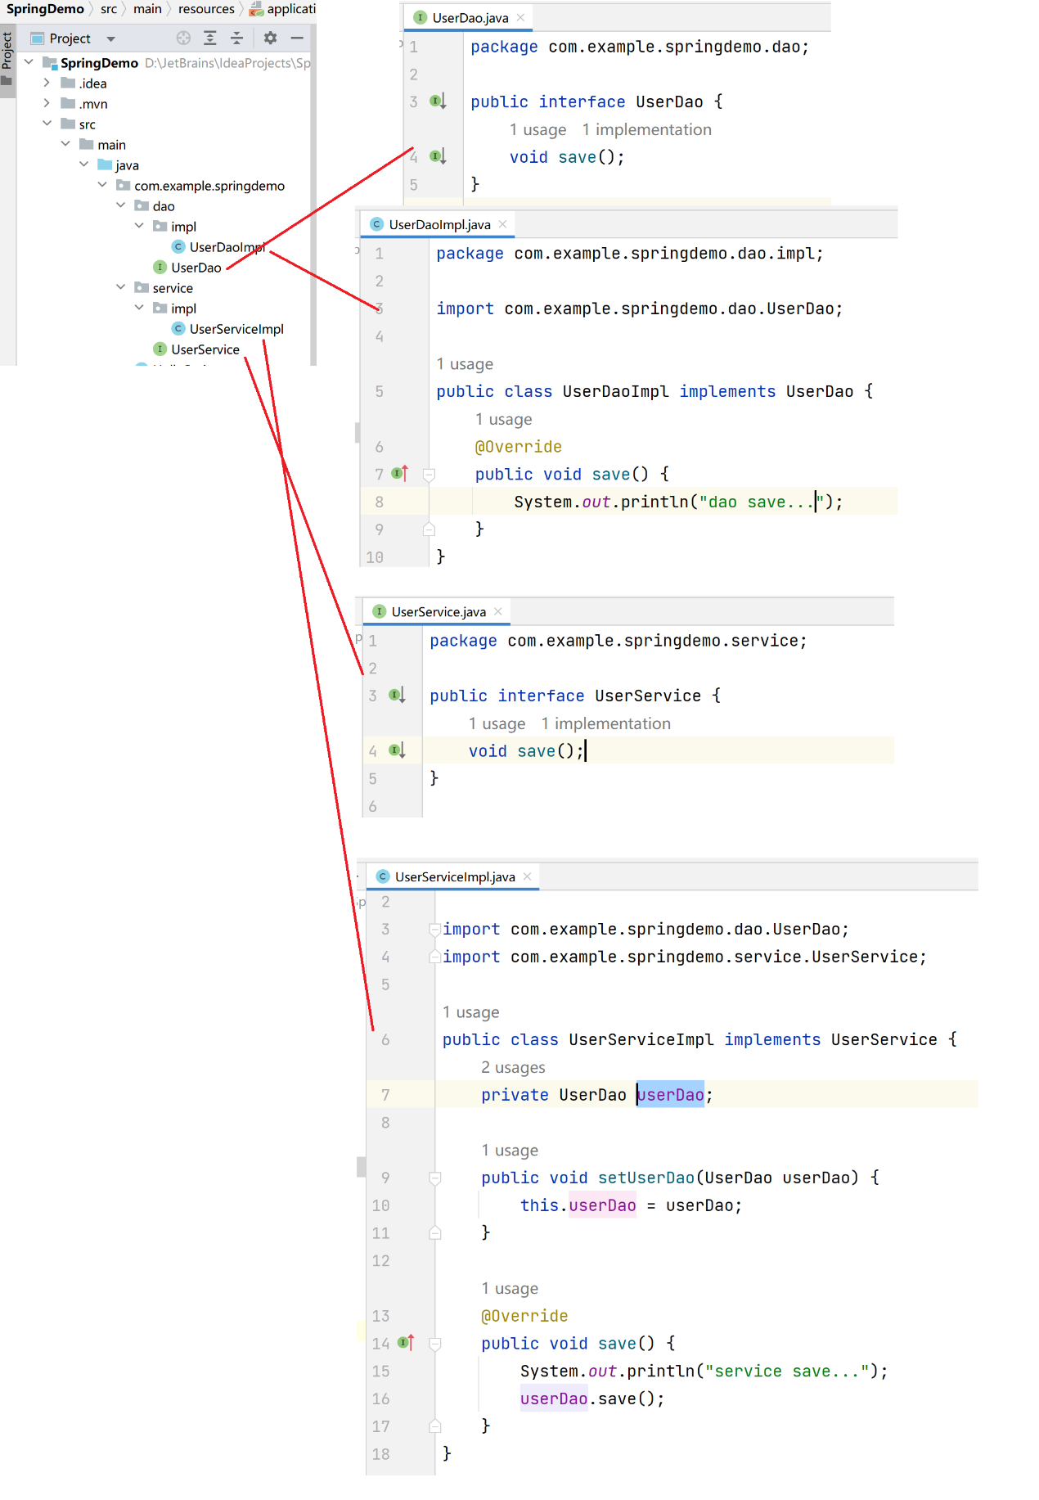

在项目的src/main/resources目录下创建配置文件applicationContext.xml
<?xml version="1.0" encoding="UTF-8"?>
<beans xmlns="http://www.springframework.org/schema/beans"
xmlns:xsi="http://www.w3.org/2001/XMLSchema-instance"
xsi:schemaLocation="http://www.springframework.org/schema/beans http://www.springframework.org/schema/beans/spring-beans.xsd">
<bean id="useDao" class="com.example.springdemo.dao.impl.UserDaoImpl"/>
<bean id="userService" class="com.example.springdemo.service.impl.UserServiceImpl">
<property name="userDao" ref="useDao"/>
</bean>
</beans>

在main方法中进行测试：
